本科生转专业学生操作手册
1、进入校园网主页，点击右下角“选课系统”或者在ie浏览器地址栏输入http://jxgl.gdufs.edu.cn/jsxsd。
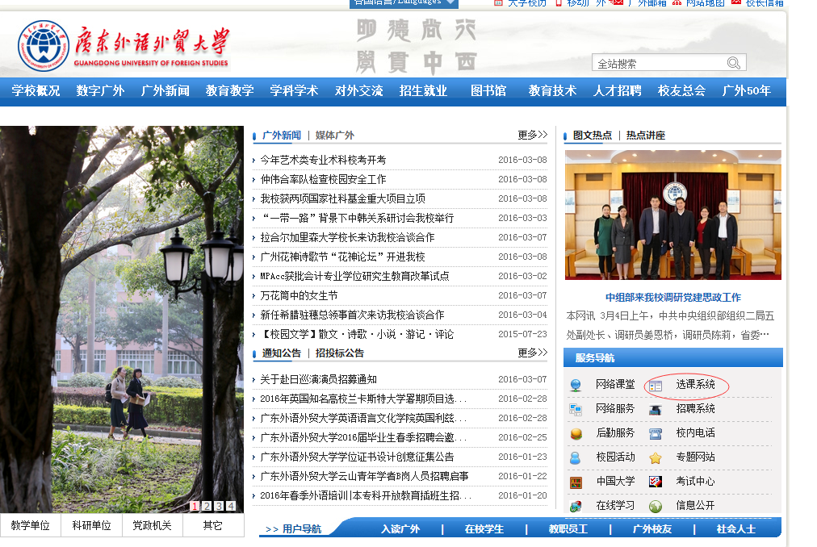

2、进入教务管理系统，输入用户名和密码，进入学生端系统。
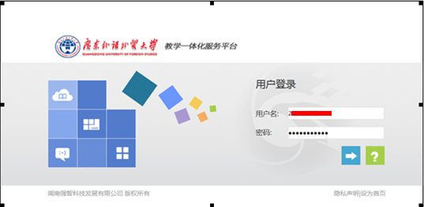

3、点击学籍成绩，显示如下图所示。
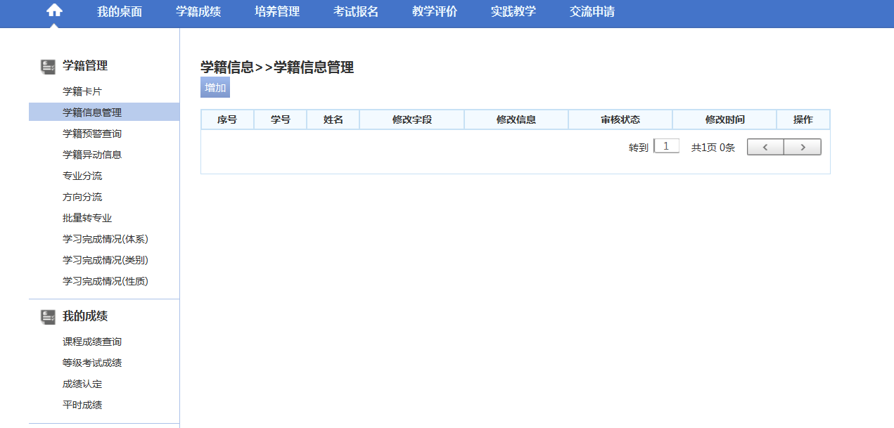
4、点击批量转专业，如下图所示。
学生当前情况系统自动读取，参加了专业分流的学生，当前情况为分流后专业。
选择新专业（即报名专业）的学院和专业名称——填写等级考试、专业特长、奖惩情况、其他理由（根据自己实际情况和转出、转入学院的要求填写）。
确认无误,点击提交。（切记点击提交按钮。专业分流时有学生忘记点提交，造成报名不成功。）以下截图是非报名时间所以看不到提交按钮，学生报名时可见该按钮。
完成提交，点击打印。（打印的申请表请务必签名确认，最好一式两份，以便转出、转入学院都可以使用。也可具体根据转入、转出学院要求办理。）


